Microsoft office outlook 2007 pop3 设置第一步：
教职工邮箱：收件服务器为pop3.bfa.edu.cn，发件服务器为smtp.bfa.edu.cn
学生邮箱：收件服务器为pop3.mail.bfa.edu.cn，发件服务器为smtp.mail.bfa.edu.cn
以账号malinlin@bfa.edu.cn为例
- 点击“工具”，选择“帐户”，进入帐户设置，点击“新建”。
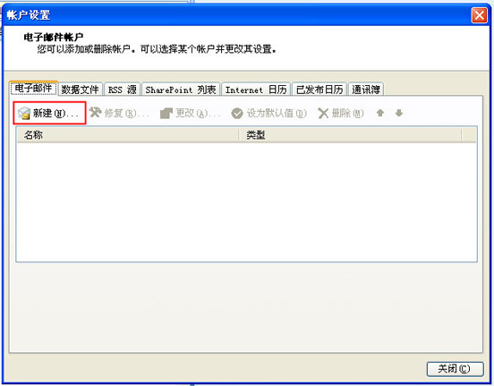
第二步：
- 选择“Microsoft Exchang、POP3、IMAP或HTTP”，点击“下一步”。
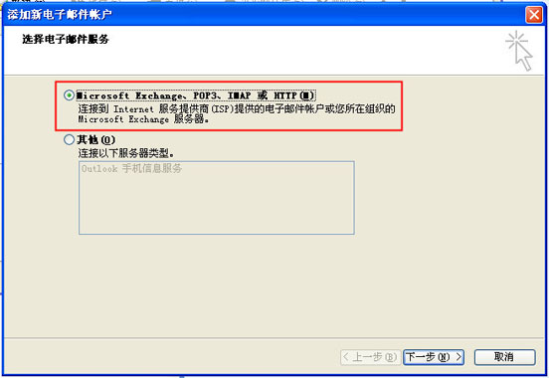
第三步：
- 直接选择“手动配置服务器设置或其他服务器类型”，点击“下一步”。
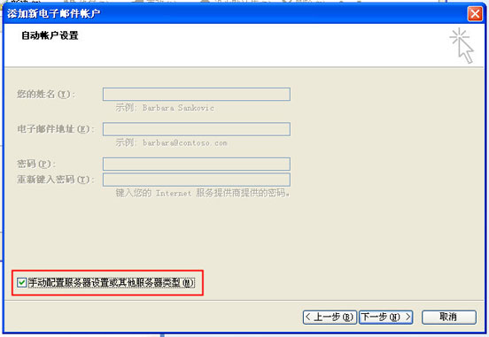
第四步：
- 选择“internet 电子邮件”，点击“下一步”。
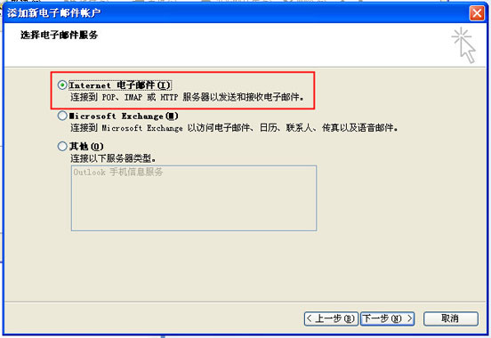
第五步：
- 电子邮件地址：malinlin@bfa.edu.cn；
帐户类型：POP3；
接收邮件服务器：pop3.bfa.edu.cn；
发送邮件服务器：smtp.bfa.edu.cn；
用户名：malinlin@bfa.edu.cn；
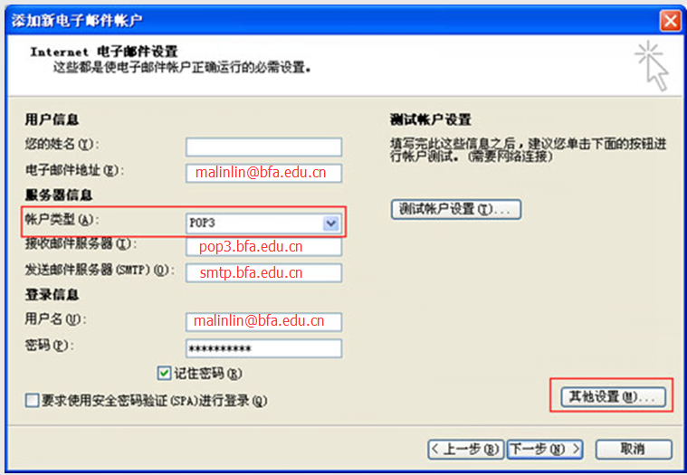

- 点击“其他设置”，在“发送服务器”下选择“我的发送服务器（smtp）要求验证”，并选择“使用与接收邮件服务器相同的设置”。
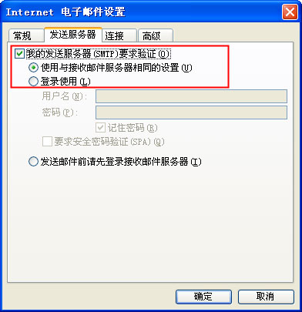
第七步：
- 点击“高级”，接收服务器端口号是：110，发送服务器端口号：25。
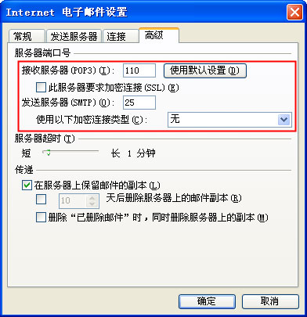
第八步：
- 如您须使用SSL加密，接收服务器端口号：995，并选择加密连接类型是“SSL”；发送服务器端口号：994，并选择加密连接类型是“SSL”。
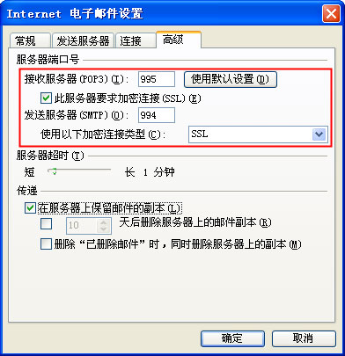
9．如果出现“无法验证证书”警告框，请点击“查看证书”，将证书安装到计算机内
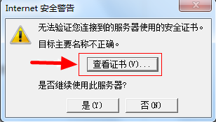
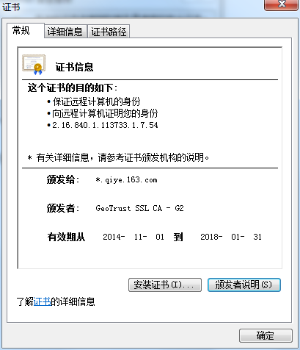
10．安装完成后，请点击“是”
